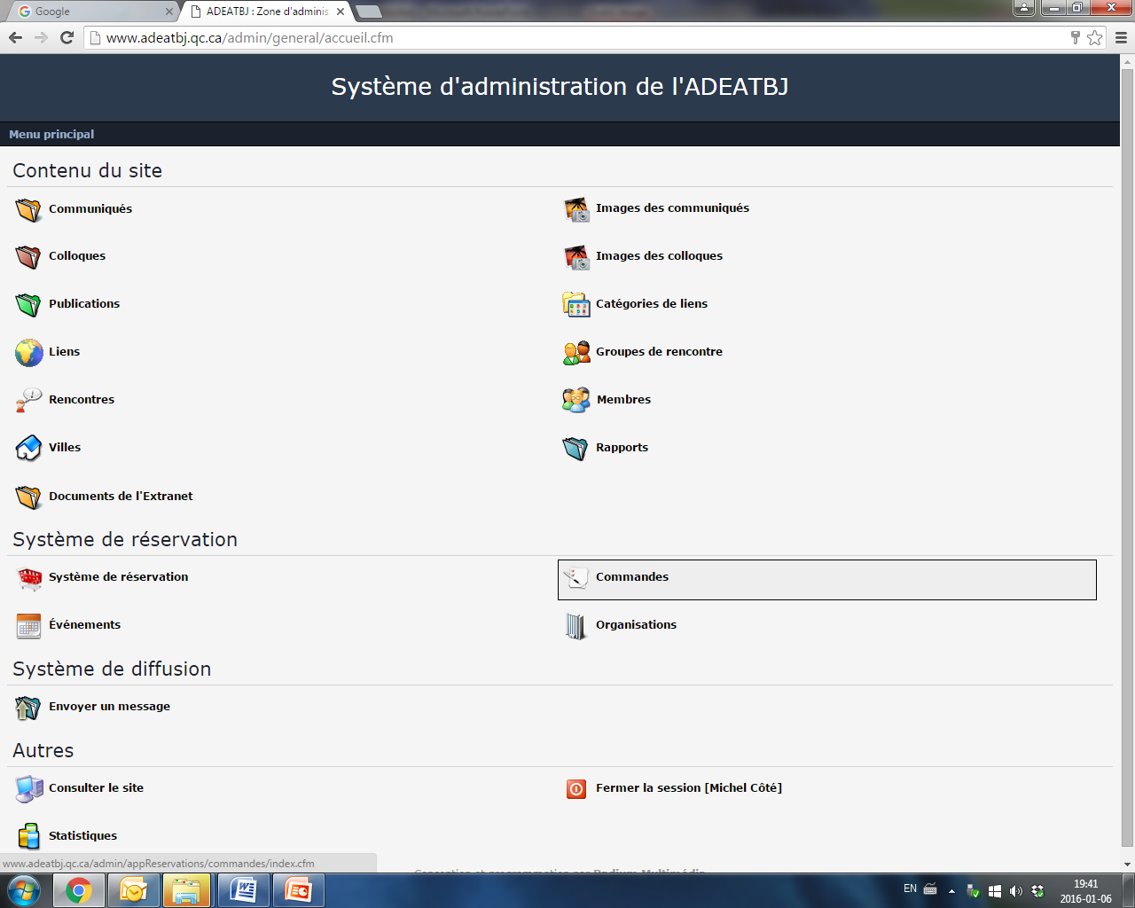

Le fonctionnement

de notre

Système de

Réservation

Préparé

Par

Michel Côté

Module de Système de réservation en ligne):
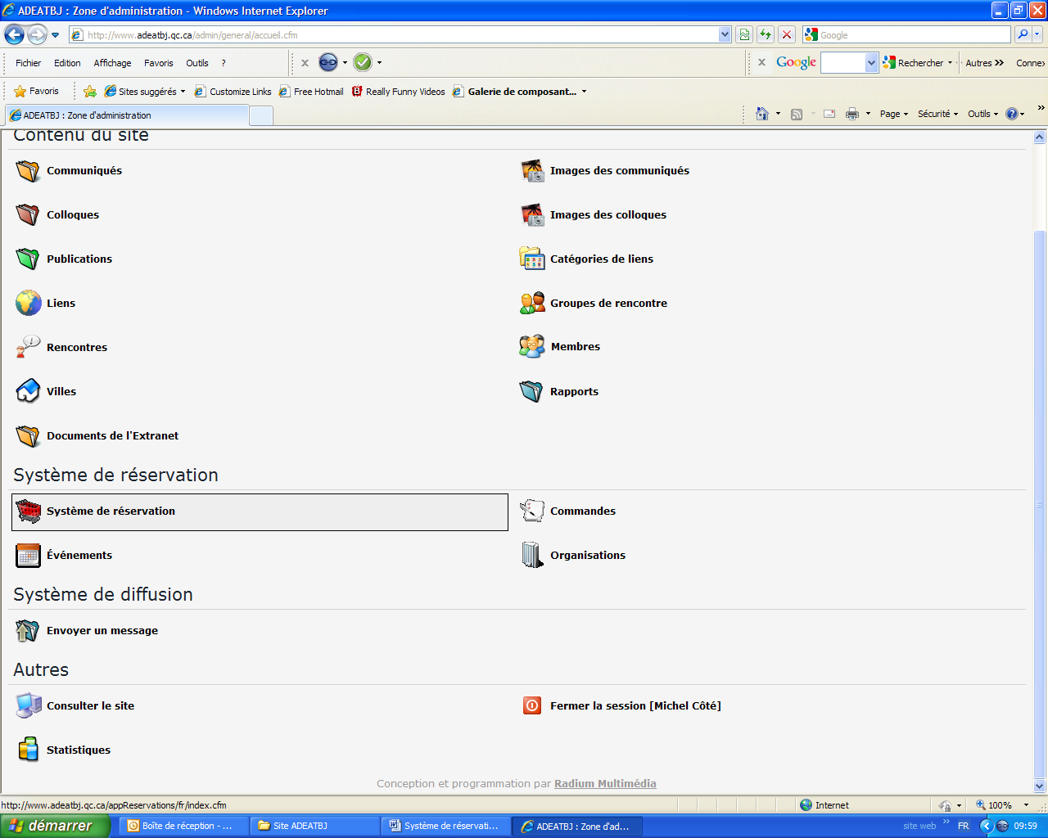
Site ADEATBJ (système administration

- Cliquer Onglet Événements

Créer un évènement
Remplir les coordonnées
      - Actif (activité finale)
Lorsque l’activité est finale et que l’on veut voir un aperçu du travail effectué.
      - Non-actif (on mode création)
      - Nom de l'organisation
      - Le nom de l'évènement
      - Le lieu
      - Date
      - Sommaire (un court texte pour présenter l'évènement et incite la clientèle à en savoir plus
      - Description (Le déroulement de l'évènement)
      - Instructions
Instructions concernant la méthode de paiement, ou envoyer le chèque, ou appeler pour réserver une chambre etc.…
      - Nouvelle image, si logo, ou la photo de la personne
      - Lorsque tous les renseignements sont remplis:
- Cliquer sur Créer en bas du document et s'il manque une information, le document ne se construira pas,
- Il est important d'enregistrer toujours les modifications

- Cliquer sur Onglet Organisation

- Pour la personne ressource donnez vos informations

- Modifications

    - Lorsque l'activité est créée et que tu veux faire de modifications , retourne dans le menu au départ , tu cliques sur évènement et à la fin tu choisis la case 1 ou 2, qui sont modifier ou supprimer

- Pour créer une activité

- Tu peux créer autant d'activités que tu veux
- Une activité parente (c'est une sous-activité, d'une activité)

- Onglet Commande

- Pour savoir le nombre de participants
- Faire les générer les cartes

- Visualisation du travail

  - L’activité doit être active (cocher à l’intérieur de l’activité
  - Menu principal
  - Clique sur système de réservation

- Modèle de Gocardes

Gemex.ca
Dimensions : L 225 (2 ¼ x 3 ½)
Nombre par page : 8

Michel Côté
819-825-5557
819-856-4880
michel.cote@tlb.sympatico.ca
7/12/2011

